Отчёт по лабораторной работе №3

Язык разметки Markdown

Корчагин Алексей Павлович

Содержание

# 1 Цель работы

Целью работы является освоение процедуры оформления отчетов с помощью легковесного языка разметки Markdown

# 2 Задание

Выполнить лабораторную и самостоятельную работу

# 3 Теоретическое введение

Чтобы создать заголовок, используем #. Для полужирного начертания записываем текст так **текст**, для курсивного *текст*, для полужирного и курсивного ***текст***. Блок цитирования создается с помощью символа >.

Создание списков: Упорядоченный список оформляется с помощью цифр, неупорядоченный - с помощью звездочек или тире. Для дочернего списка сделать отступы.

Встроенная ссылка состоит из текста гиперссылки, который мы заключаем в квадратные скобки, и URL-фдреса или имени файла, на который дается ссылка. Его заключаем в круглые скобки.

# 4 Выполнение лабораторной работы

Открывем терминал и переходим в каталог курса (рис. ??).

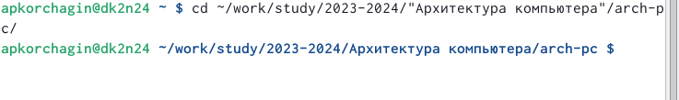

Переход в дерикторию

Обновляем каталог курса (рис. ??).

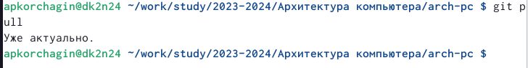

Обновленние каталога

Переходим в каталог с шаблоном отчета по лабораторной работе № 3 (рис. ??).

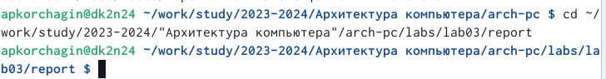

Переход в каталог

Выполняем команду make (рис. ??).

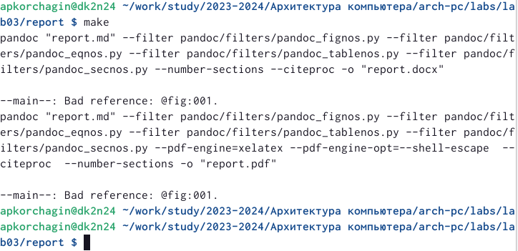

Команда make

Проверяем наличие файлов (рис. ??).

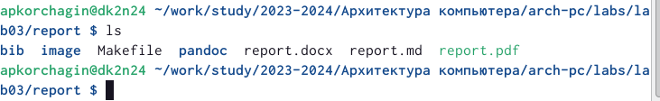

Команда ls

Удаляем файлы (рис. ??).

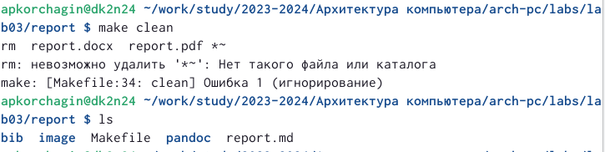

Команда make clean

#Выполнение самостоятельной работы

Результат самостоятельной работы - это отчёт лабораторной работы номер 2

# 5 Выводы

Освоили процедуры оформления отчетов с помощью легковесного языка разметки Markdown. Научились оформлять отчёты в формате Markdown и генерировать их в формат pdf и docx.

# Список литературы